L' ÉCRITURE INCLUSIVE

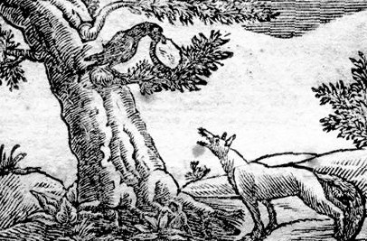

By Creafrench

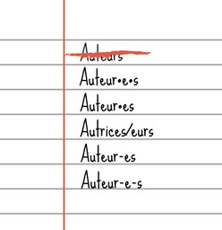
- - Observe les extraits suivants. Que remarques-tu?

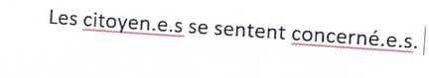

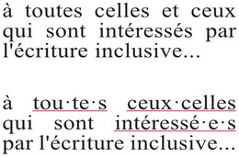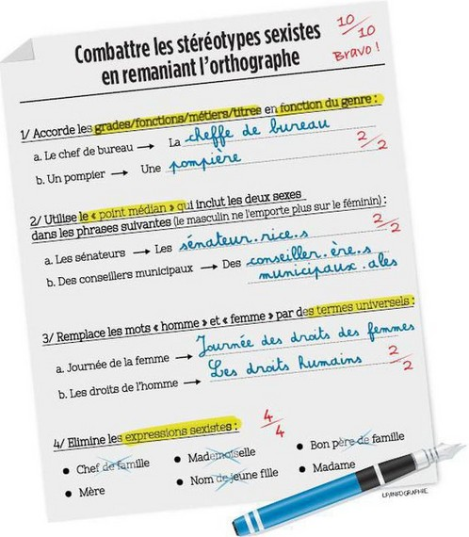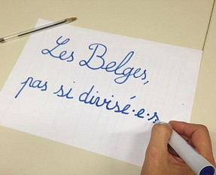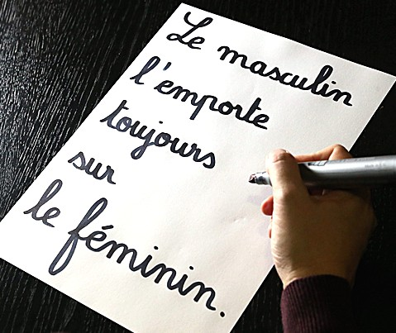

Observations:
...........................................................................................................................................................
...........................................................................................................................................................
...........................................................................................................................................................
...........................................................................................................................................................

- - C'est quoi l'écriture inclusive?

Trouve des réponses à cette question en regardant le reportage de Brut.

Explique et donne si possible des exemples concrets :
le but de l'écriture inclusive :
.....................................................................................................................................................
.....................................................................................................................................................
la féminisation des noms de métier (lexique):
.....................................................................................................................................................
.....................................................................................................................................................
l'accord de proximité (grammaire):
.....................................................................................................................................................
.....................................................................................................................................................
le point médian (graphie) :
.....................................................................................................................................................
.....................................................................................................................................................
De Gaulle pratiquait déjà l'écriture inclusive :
.....................................................................................................................................................
.....................................................................................................................................................
masculinisation de la langue au 17e siècle :
.....................................................................................................................................................
.....................................................................................................................................................
langage épicène :
.....................................................................................................................................................
.....................................................................................................................................................

Selon toi, quelle est la position de Julie Neveux (la linguiste qui donne les explications dans le reportage) par rapport à l'écriture inclusive ?
...........................................................................................................................................................
...........................................................................................................................................................

Et toi, qu'en penses-tu ? L'écriture inclusive est-elle le produit d'une "idéologie féministe hystérique" comme disent certains ou est-elle une évolution logique de la langue pour favoriser l'égalité entre les hommes et les femmes?
...........................................................................................................................................................
...........................................................................................................................................................
...........................................................................................................................................................
...........................................................................................................................................................

- - Texte CONTRE l'écriture inclusive.

Allons maintenant un peu plus loin en examinant pour commencer des arguments contre l'écriture inclusive. Lis la tribune "L'écriture inclusive est tout sauf un progrès social" en ligne et choisis les 5 arguments qui te semblent les plus forts.

Les 5 arguments qui me semblent les plus forts / convaincants sont:
1 - ......................................................................................................................................................
2 - ......................................................................................................................................................
3 - ......................................................................................................................................................
4 - ......................................................................................................................................................
5 - ......................................................................................................................................................

Tu veux en savoir plus ?
Consulte les 50 arguments contre l'écriture "inclusive" publiés par SOS Education.

- - Curieux de savoir quelle est la position de la Belgique sur cette question qui divise ? Lis le texte en ligne "Écriture inclusive: la France interdit, la Belgique encourage".

Prouve par des exemples du texte (au moins 3) que la Belgique semble plus progressiste en matière de langage que la France.
...........................................................................................................................................................
...........................................................................................................................................................
...........................................................................................................................................................
A ton avis, comment se fait-il que la France soit contre alors que les autres pays francophones sont plus ouverts?

Maintenant regarde pour finir le débat entre Raphaël Haddad, docteur en sciences de l'information qui est pour l'écriture inclusive et Yana Grinsphun, maître de conférences en sciences du langage opposée à l'écriture inclusive.
Après avoir lu et écouté tous ces arguments supplémentaires sur la question, est-ce que ton opinion est restée la même (page 2) ou a-t-elle évolué? Choisis l'argument qui t'a le plus convaincu et explique pourquoi. Discutes-en ensuite en classe.
...........................................................................................................................................................
...........................................................................................................................................................
...........................................................................................................................................................

